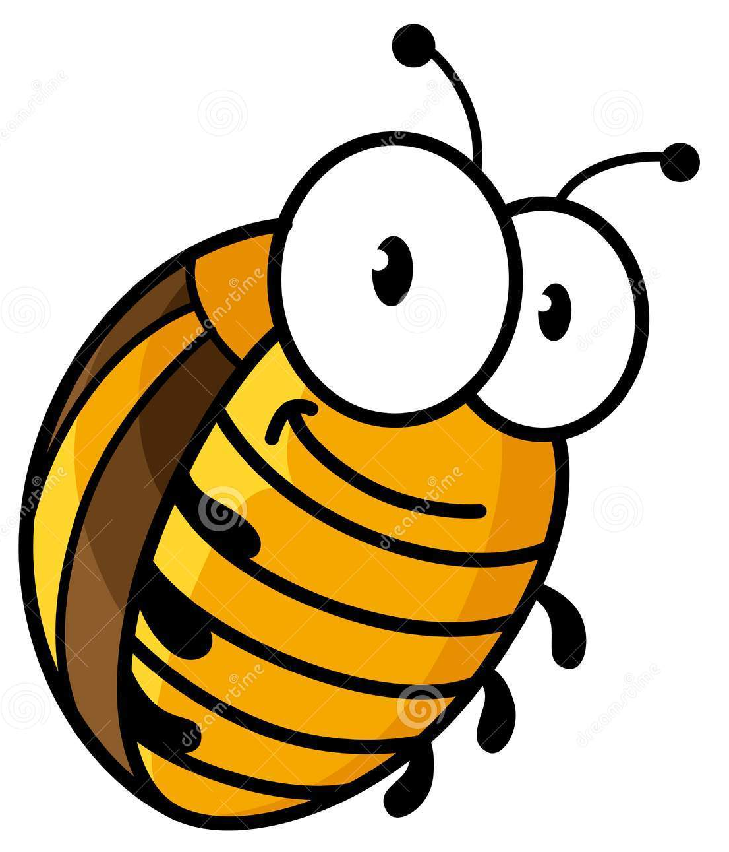
Защита проекта: Разнообразие насекомых. Учебное пособие.

Приходите, посмотрите,
В микроскоп вы загляните,
Знаний новых получите
И друзей вы приведите!
27.12.2017г.

Разнообразие насекомых. Учебное пособие.  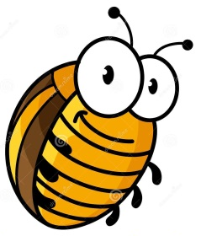  27.12.2017г. | Разнообразие насекомых. Учебное пособие.  27.12.2017г. | Разнообразие насекомых. Учебное пособие.  27.12.2017г. | Разнообразие насекомых. Учебное пособие.  27.12.2017г.

